PREDLOG

OBRAZLOŽITEV
K PREDLOGU UREDBE O DOLOČITVI ZDRAVSTVENIH REGIJ

Zakon o zdravstveni dejavnosti (Uradni list RS, št. 23/05 – uradno prečiščeno besedilo, 15/08 – ZPacP, 23/08, 58/08 – ZZdrS-E, 77/08 – ZDZdr, 40/12 – ZUJF, 14/13, 88/16 – ZdZPZD, 64/17, 1/19 – odl. US, 73/19, 82/20, 152/20 – ZZUOOP, 203/20 – ZIUPOPDVE, 112/21 – ZNUPZ, 196/21 – ZDOsk, 100/22 – ZNUZSZS, 132/22 – odl. US, 141/22 – ZNUNBZ, 14/23 – odl. US, 84/23 – ZDOsk-1, 102/24 – ZZKZ in 32/25; v nadaljnjem besedilu: ZZDej) s četrtim odstavkom 4. člena v sistem zdravstvene dejavnosti uvaja novo geografsko enoto – zdravstveno regijo.

Zdravstvena regija je vmesna geografska enota med samoupravno lokalno skupnostjo in državo. Delitev teritorija Republike Slovenije na zdravstvene regije je namenjena načrtovanju mreže javne zdravstvene službe, kot to predvideva prvi odstavek 5. člena ZZDej. Poleg tega predmetna delitev daje temelj oziroma geografske okvire možnega statutarnega in pogodbenega sodelovanja med posameznimi javnimi zavodi in drugimi izvajalci zdravstvene dejavnosti ter zdravstvenimi delavci in zdravstvenimi sodelavci. Medsebojno sodelovanje je namreč v skladu s 5. členom omogočeno znotraj iste oziroma sosednje zdravstvene regije (izjema velja za javni zdravstveni zavod na terciarni ravni zdravstvene dejavnosti, ki se lahko povezuje tudi izven teh meja, torej na celotnem ozemlju Republike Slovenije). To pomeni, da bodo izvajalci zdravstvene dejavnosti lahko sodelovali z vsemi zdravstvenimi ustanovami v svoji okolici, ne glede na morebitno mejo zdravstvene regije, zato je za samoupravne lokalne skupnosti, ki ležijo na meji med dvema zdravstvenima regijama, manj pomembno, v katero od obeh regij se uvrščajo.

Predlagatelj posebej poudarja, da delitev ozemlja na zdravstvene regije ne posega v pravico pacientov do proste izbire zdravnika in izvajalca zdravstvene dejavnosti, saj ne 4. člen ZZDej ne predlog te uredbe ne posegata v zakon, ki ureja pacientove pravice, in predpise, ki urejajo zdravstveno zavarovanje.

Predlog uredbe ne določa števila splošnih in specialnih bolnišnic v posamezni zdravstveni regiji, kar pomeni, da njihovo število z vidika določitve regij ni omejeno. Posamezne izvajalce v okviru mreže javne zdravstvene službe bo na podlagi 4. in 5. člena ZZDej opredelila mreža javne zdravstvene službe, ki bo določena z uredbo Vlade Republike Slovenije.

Država oziroma samoupravna lokalna skupnost bo zdravstveno dejavnost še naprej razvijala v vseh javnih zdravstvenih zavodih, ki trenutno delujejo. Zadovoljevanje potreb prebivalstva se bo ugotavljalo na podlagi seštevka zdravstvenih storitev, opravljenih v vseh javnih zdravstvenih zavodih – kjer obseg opravljenih storitev ne bo zadosten, se bodo razpisale koncesije. Koncesionarji na sekundarni ravni zdravstvene dejavnosti bodo v skladu s prvim odstavkom 44.a člena ZZDej svojo dejavnost lahko opravljali v zdravstveni regiji, za katero jim je bila podeljena koncesija, in kraja (lokacije) opravljanja zdravstvene dejavnosti ne bodo smeli prestaviti izven te regije. Na primarni ravni zdravstvene dejavnosti pa se kot območje opravljanja dejavnosti koncesionarja šteje ena ali več samoupravnih lokalnih skupnosti – glede na to, da je vsaka občina del določene zdravstvene regije, tudi na primarni ravni ni mogoč prehod v drugo samoupravno lokalno skupnost (posledično tudi drugo zdravstveno regijo). Izjema velja le, kadar zaradi zagotavljanja javnega interesa več sosednjih samoupravnih lokalnih skupnosti izvede skupni postopek za podelitev koncesije na primarni ravni zdravstvene dejavnosti – na območju teh samoupravnih lokalnih skupnosti.

Pri določanju zdravstvenih regij je upoštevano ravnotežje med geografsko dostopnostjo in številom prebivalcev v posamezni regiji. Zdravstvene regije morajo namreč biti dovolj velike, da omogočajo kakovostno, varno, strokovno in učinkovito izvajanje zdravstvenih storitev. Premajhne zdravstvene regije bi lahko predstavljale tovrstno tveganje, izvajalcem zdravstvene dejavnosti znotraj takih regij pa številne strokovne, organizacijske in kadrovske izzive, vse to pa bi zmanjševalo zmožnost zagotavljanja enakopravne in dostopne zdravstvene obravnave vsem prebivalcem.

V tej zvezi predlagatelj natančneje pojasnjuje naslednje vidike zagotavljanja javne zdravstvene službe:

1. Kakovost in varnost zdravstvenih storitev
Zaradi nizkega obsega zdravstvenih storitev v manjših zdravstvenih regijah zdravstveno osebje pogosto nima zadostne klinične prakse za ohranjanje visoke strokovne ravni izvajanja zdravstvene dejavnosti. Redka izvedba določenih diagnostičnih in terapevtskih postopkov zmanjšuje zanesljivost izidov zdravljenja in otežuje standardizacijo strokovnih protokolov. Poleg tega se v manjših okoljih težje oblikujejo multidisciplinarni timi, ki so nujni za obravnavo kompleksnejših primerov. Z večjo regijsko pokritostjo je mogoče načrtovati širši nabor zdravstvenih storitev že na regionalni ravni, kar prispeva k boljši dostopnosti do zdravstvenega varstva in večji varnosti zdravstvene obravnave za lokalno prebivalstvo.

2. Razpoložljivost zdravstvenega kadra
Zdravstveni kader v Republiki Sloveniji je omejen in neenakomerno razporejen. V manjših zdravstvenih regijah pogosto primanjkuje ključnih strokovnjakov, kot so zdravniki specialisti anesteziologije in urgentne medicine, kar otežuje zlasti zagotavljanje neprekinjenega zdravstvenega varstva. Zaradi kadrovskih omejitev je organizacija 24-urnega dežurstva včasih neizvedljiva. Večje zdravstvene regije omogočajo racionalnejšo razporeditev kadra, večjo fleksibilnost pri organizaciji dela ter večjo privlačnost regij za zaposlovanje zdravstvenih delavcev in zdravstvenih sodelavcev.

3. Dostop do sodobne opreme in infrastrukture
Zahtevna medicinska oprema predstavlja visoke stroške nabave in vzdrževanja ter zahteva ustrezno usposobljen zdravstveni kader za strokovno, varno in učinkovito uporabo. V manjših zdravstvenih regijah je težko upravičiti namestitev tovrstne opreme, saj ni zadostnega števila primerov (zdravstvenih storitev), ki bi omogočali njeno optimalno izrabo. Večje zdravstvene regije omogočajo koncentracijo virov, racionalno uporabo opreme ter boljše pogoje za usposabljanje in strokovno rast zdravstvenega osebja.

4. Zadostno število prebivalstva za načrtovanje
Za učinkovito načrtovanje izvajalcev v mreži javne zdravstvene službe mora zdravstvena regija razpolagati z zadostnim številom prebivalcev. Le tako je mogoče zagotoviti ustrezno financiranje zdravstvenih storitev, oblikovanje stabilnih kazalnikov za spremljanje kakovosti, varnosti, učinkovitosti in dostopnosti do zdravstvenih storitev ter vzpostavitev trajnostnega sistema zdravstvenega varstva. Večje zdravstvene regije omogočajo boljše strateško načrtovanje in usklajevanje izvajanja zdravstvenih storitev na vseh ravneh zdravstvene dejavnosti.

Predlog uredbe upošteva dejstvo, da premajhne zdravstvene regije vodijo v fragmentacijo zdravstvenega sistema, podvajanje vseh sklopov zmogljivosti (virov) in njihovo neučinkovito izrabo ter povečujejo neenakosti med prebivalci glede dostopa do zdravstvenih storitev. Za ohranjanje kakovostnih, varnih in dostopnih zdravstvenih storitev je nujno, da zdravstvene regije razpolagajo z zadostno velikostjo oziroma kritično maso prebivalcev, ki omogoča učinkovito načrtovanje, izvajanje in spremljanje zdravstvene dejavnosti.

Ne glede na to pa obseg zdravstvenih storitev v posamezni regiji ne sme temeljiti zgolj na številu prebivalcev, temveč mora upoštevati tudi njihovo zdravstveno stanje, obolevnost in izražene potrebe. Nacionalni inštitut za javno zdravje (v nadaljnjem besedilu: NIJZ) že vrsto let sistematično spremlja zdravstveno stanje prebivalstva, pri čemer večino kazalnikov zbira in analizira na ravni statističnih regij, kar predstavlja ustrezno podlago za oblikovanje zdravstvenih regij.

Na primarni ravni zdravstvenega varstva (družinska medicina, ginekologija in pediatrija, patronažna služba, služba nujne medicinske pomoči, lekarniška dejavnost ipd.) se zdravstvene storitve načrtujejo na ravni ene ali več sosednjih samoupravnih lokalnih skupnosti, ki so (so)ustanoviteljice posameznega zdravstvenega doma. Zdravstvene regije pa pri tem služijo kot strateški in geografski okvir za načrtovanje zdravstvenih storitev na sekundarni ravni zdravstvene dejavnosti, kjer gre za obravnavo pogostih nujnih stanj in kroničnih bolezni, ki zahtevajo specialistično obravnavo.

Cilj predlagatelja je zagotoviti enakomerno razporeditev specialističnih zdravstvenih storitev po celotnem ozemlju države, s čimer se pacientom omogoča dostop do ustreznega zdravljenja v bližini kraja njihovega prebivališča. Takšna razporeditev prispeva k večji pravičnosti sistema, hkrati pa omogoča uravnotežen strokovni razvoj, izmenjavo znanja in stabilno kadrovsko ter infrastrukturno načrtovanje.

Na ravni zdravstvene regije se bodo načrtovale kadrovske in prostorske zmogljivosti za naslednje storitve:
- urgentne centre;
- mobilne enote nujne medicinske pomoči (NMP);
- bolnišnične postelje na oddelkih interne medicine, splošne kirurgije, ginekologije, in pediatrije;
- postelje v intenzivnih enotah;
- porodnišnice in dializne centre;
- negovalne bolnišniške postelje;
- specialistične ambulante na področjih interne medicine, kardiologije, nefrologije, gastroenterologije, splošne kirurgije, urologije, ortopedije, travmatologije, otorinolaringologije, okulistike, ginekologije in pediatrije;
- paliativne dejavnosti;
- radiološke diagnostike.

Ostale zdravstvene dejavnosti se bodo načrtovale na državni ravni, kar pa ne pomeni, da bodo te zdravstvene storitve koncentrirane zgolj v univerzitetnih kliničnih centrih. Nasprotno, podobno kot doslej (npr. ortopedija v Ortopedski bolnišnici Valdoltra, urologija v Splošni bolnišnici Slovenj Gradec, nevrokirurgija in kardiokirurgija v Splošni bolnišnici Celje) bodo prisotne tudi pri drugih izvajalcih zdravstvene dejavnosti. Organizacija in razporeditev teh storitev ne bo odvisna zgolj od geografske razporeditve, temveč predvsem od razpoložljivosti strokovnega kadra in potrebne medicinske opreme v javnih zdravstvenih zavodih ter nenazadnje potreb po zdravstvenih storitvah.

Predlog uredbe upošteva naslednja izhodišča za določitev zdravstvenih regij:
- Regije so geografsko zaključene celote.
- Statistične regije se ne delijo, ampak ostajajo kot celota znotraj zdravstvene regije (zaradi spremljanja obolevnosti prebivalstva).
- Vsaka zdravstvena regija ima vsaj eno splošno bolnišnico.
- Samoupravne lokalne skupnosti ustanoviteljice zdravstvenega doma ostajajo znotraj iste zdravstvene regije.
- Zdravstvena regija ima vsaj 200.000 prebivalcev (zaradi minimalnega obsega storitev).
- V največji možni meri se upošteva trenutno stanje hospitalizacij (samoupravna lokalna skupnost v isti regiji kot splošna bolnišnica, v kateri so njeni prebivalci najpogosteje hospitalizirani; vir podatkov analiza NIJZ za leto 2024).
- Zdravstvena regija nima centra, ampak se vzporedno razvijajo vsi javni zdravstveni zavodi, ki imajo v tej regiji sedež in območje delovanja.

Ob pripravi predloga te uredbe je predlagatelj upošteval trenutne teritorialne delitve ozemlja Republike Slovenije in njihove značilnosti:
- Statistične regije Statističnega urada Republike Slovenije: Slovenija je razdeljena na 12 statističnih regij. Med temi ima Primorsko-notranjska regija pomanjkanje splošne bolnišnice, medtem ko imajo Koroška, Posavska in Zasavska regija manj kot 100.000 prebivalcev. Zaradi tega neposreden prenos statističnih regij kot osnov za načrtovanje zdravstvenih storitev ni primeren in ne omogoča učinkovitega ter enakomernega zagotavljanja zdravstvenih storitev.
- Teritorialna razdelitev Zavoda za zdravstveno zavarovanje Slovenije (v nadaljnjem besedilu: ZZZS), ki zajema sistem 10 območnih enot (v nadaljnjem besedilu: OE). OE Krško glede na merila obsega premalo prebivalcev za samostojno regijsko enoto, medtem ko OE Ljubljana sega precej razširjeno proti zahodu in jugu, kar povzroča neusklajenosti v upravljanju in načrtovanju zdravstvenih storitev.
- Zdravstvene regije NIJZ, ki so dejansko območne enote NIJZ. Za razliko od OE ZZZS je OE Krško vključena v OE Novo Mesto, tako da je skupno devet regij NIJZ. Kljub temu pa ostajajo izpostavljene težave, povezane z nezadostno številčnostjo prebivalcev in neustrezno usklajenostjo teritorialne razdelitve, kar ovira optimalno načrtovanje in izvajanje zdravstvenih storitev.

Glede na navedena izhodišča se kot optimalna rešitev kaže oblikovanje šestih zdravstvenih regij, sestavljenih iz ene, dveh ali največ treh statističnih regij. S tem pristopom se ohranja obstoječo in dobro poznano teritorialno razdelitev, hkrati pa zagotavlja zadostno število prebivalcev, potrebno za učinkovito načrtovanje in izvajanje zdravstvenih storitev.

Po določitvi zdravstvenih regij bodo svoje OE ustrezno prilagodili tudi ZZZS in NIJZ, s čimer bo dosežena večja usklajenost v zdravstvenem sistemu.

Predlog 3. člena te uredbe določa šest regij, ki jih poimenuje glede na geografski položaj, pri čemer se ne določa enega samega centra oziroma središča regije, temveč se bodo vsi javni zdravstveni zavodi (in drugi javni zavodi iz šestega odstavka 8. člena ZZDej) razvijali enakomerno in vzporedno.

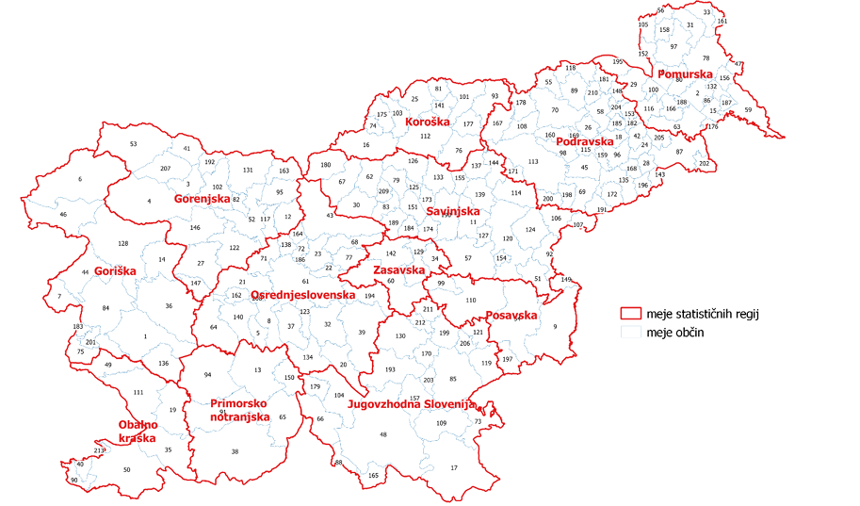

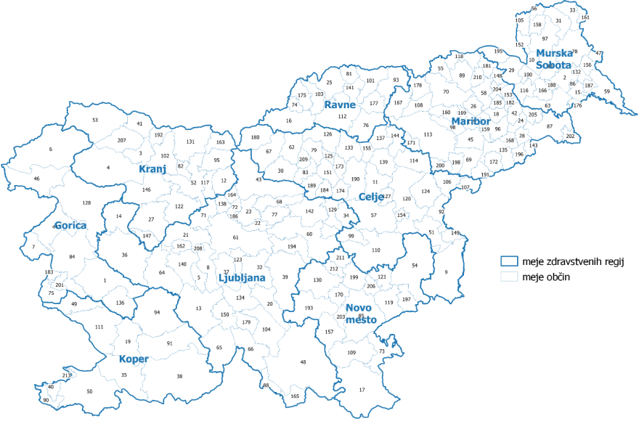
Slika 1: Zemljevid Slovenije s statističnimi regijami (Vir: SURS)
1
Slika 2: Zemljevid Slovenije z območnimi enotami NIJZ (Vir: NIJZ, http://podatki.nijz.si/docs/Regije.pdf)

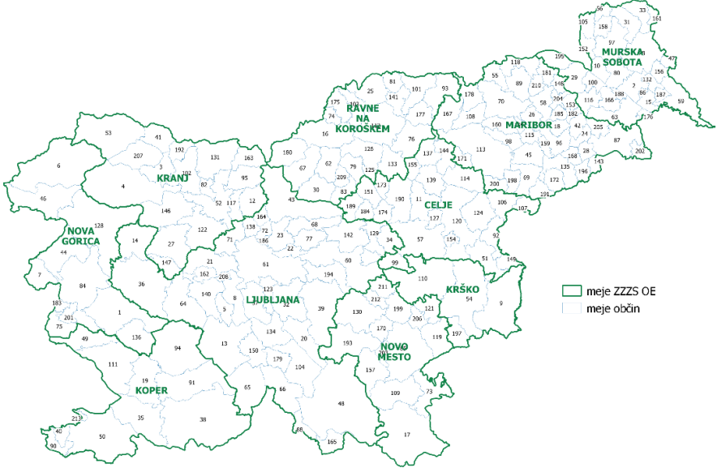
Slika 3: Zemljevid Slovenije po območnih enotah ZZZS (Vir: ZZZS)

ZDRAVSTVENA REGIJA |  | STATISTIČNA REGIJA | PREBIVALSTVO | POVRŠINA (v km²)
Severovzhod | 1 | Pomurska | 113.551 | 1.336
 | 2 | Podravska | 330.635 | 2.170
 |  | Skupaj | 444.186 | 3.506
Vzhod | 3 | Koroška | 70.512 | 1.041
 | 4 | Savinjska | 262.450 | 2.301
 | 5 | Zasavska | 57.195 | 485
 |  | Skupaj | 390.157 | 3.827
Jugovzhod | 6 | Posavska | 75.924 | 968
 | 7 | Jugovzhodna Slovenija | 148.273 | 2.675
 |  |  | 224.197 | 3.643
Center | 8 | Osrednjeslovenska | 566.811 | 2.334
 |  | Skupaj | 566.811 | 2.334
Severozahod | 9 | Gorenjska | 209.491 | 2.137
 |  | Skupaj | 209.491 | 2.137
Zahod | 10 | Primorsko-notranjska | 53.959 | 1456
 | 11 | Goriška | 118.132 | 2.325
 | 12 | Obalno-kraška | 119.283 | 1.043
 |  | Skupaj | 291.374 | 4.824

Tabela 1: Zdravstvene regije s statističnimi regijami, številom prebivalcev in površino za leto 2024 (Vir: SURS).

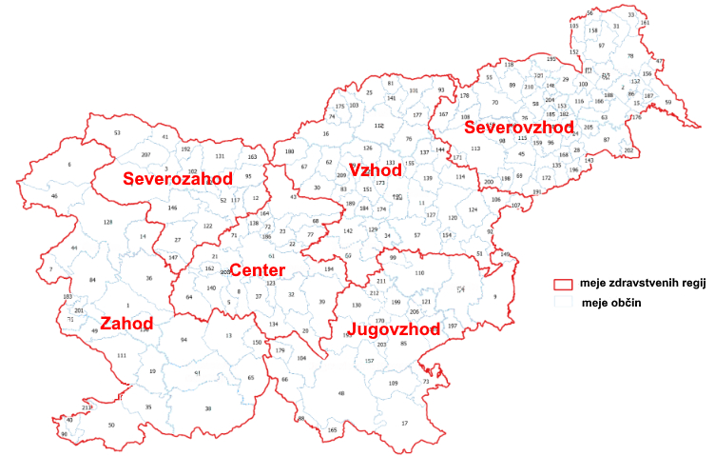
Slika 4: Zemljevid Slovenije po zdravstvenih regijah (Vir: Ministrstvo za zdravje)

meje NIJZ OE

